Липина Христина Григорьевна, учитель географии МБОУ «Каменская СОШ» Завьяловского района, педагог дополнительного образования МБОУ «Центр внешкольной работы» Завьяловского района

На путях исследовательской и проектной деятельности

Стремительные изменения во всём обществе требуют от человека новых качеств. В первую очередь – это формирование функциональной грамотности, а это значит, ребёнок должен уметь применять знания, полученные в школе, для решения повседневных задач.
Для того чтобы быть успешным в обучении, ученику необходимо, прежде всего, уметь работать с информацией: находить её, отделять нужное от ненужного, проверять факты, анализировать, обобщать и – что очень важно - перекладывать на собственный опыт.
Все выше перечисленные формы деятельности активно используются в проектной и исследовательской деятельности учащихся во внеурочное время и при выполнении индивидуальных проектов.
География и экология- одни из немногих школьных предметов, где ученик способен самостоятельно добывать информацию, принимать нестандартные решения, находить пути решения локальных, региональных и даже глобальных проблем современного развития. Если на уроках географии мы решаем исследовательские задачи и создаём проекты, то предмет «Экология» в последнее время не значится в учебном плане многих школ.
В нашей школе задача воспитания у школьников экологической культуры решается с помощью занятий дополнительного образования, т.е. кружковой работы. В 2020 году Муниципальное бюджетное образовательное учреждение дополнительного образования «Центр внешкольной работы» Завьяловского района на базе нашей школы организовал экологический кружок. С этого времени у нас реализуется дополнительная общеобразовательная общеразвивающая программа «Эколаборатория» естественнонаучной направленности. Программа рассчитана на два года обучения. Первая группа уже закончила курс, в 2022-22023 учебном году набрали новых ребят.
Работа началась с выявления на уроках детей, имеющих интерес к исследовательской работе и в целом увлечённых познанием окружающего мира. В дальнейшем вовлечение их в кружковую работу, в данном конкретном случае в исследовательскую деятельность. При этом необходимо четко представлять, что научно- исследовательская деятельность –это вид деятельности, направленный на получение новых объективных научных знаний. А учебно- исследовательская деятельность – это деятельность, главной целью которой является образовательный результат. Она направлена на обучение учащихся, развитие у них исследовательского типа мышления.
Для создания условий развития исследовательской и творческой культуры школьников необходима индивидуальная работа, включающая в себя:
- развитие навыков и умений работать с различными источниками информации;
- знакомство с видами исследовательских работ и проектов, создание чёткого представления об их отличиях.
Какие же наблюдения можно сделать за два года реализации программы.
В первую очередь нельзя забывать о возрасте ребят и в работе применять игровые методы. На первом занятии участники объединения придумали название, девиз и создали паблик в Контакте «Эко_Каменное». Используя элементы самооуправления детской организацией, выбрали «заведующего лабораторией», «ведущего сотрудника», «младших сотрудников», «летописца». В настоящее время ведётся альбом «Летопись наших дел».
Необходимо, что темы исследовательских работ и проектов выбирают сами учащиеся. При этом учитель может предложить их, но не навязывать. Очень часто ребята приходят к своим темам после знакомства с видами исследовательских работ, когда у них создаётся чёткое представление об их отличиях (творческие работы, реферативные работы, исследовательские работы, проекты).
Ребёнок должен почувствовать важность проделанной работы для местного социума. Например, ребята взяли шефство над прудом «Чёрное море». Провели очистку побережья и посадили деревья (Фото 1,2,3).
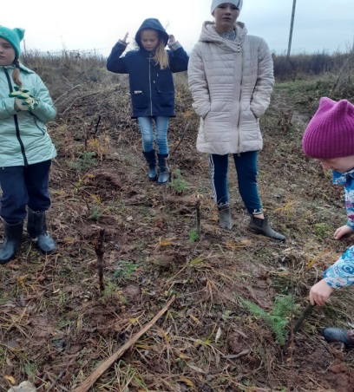
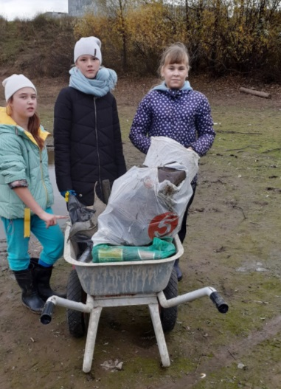
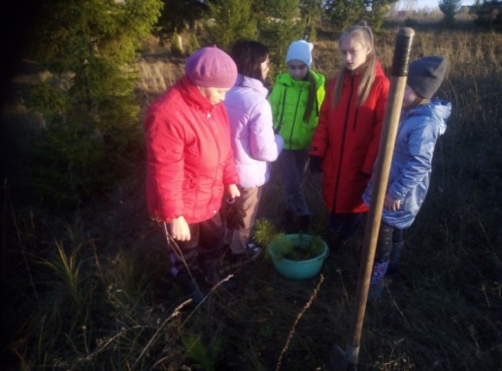
И эта работа должна быть публично представлена. Информацию о проделанной работе разместили на страничке сообщества «Эко_Каменное» в VK https:vk.com/club202190310.
В нашей школе традиционно в феврале проводятся Дни науки, в рамках которых проходит научно- практическая конференция «Исследователь XXI в.» Ребята с 1 по 11 класс представляют свои работы. Диапазон представленных работ очень большой. И только лучшие работы отбираются на муниципальный этап конкурсов исследовательских и проектных работ.
Не надо бояться работать с пятиклассниками и шестиклассниками. Да, больше времени уйдёт на формирование навыков исследования, но и больше будет времени для работы с ребёнком и оттачивания его мастерства. В то же время исследования, начатые в первый год, могут быть продолжены и в последующие годы. Наша работа «Оценка качества мёда», написанная Ольгой Мамонтовой и Сергеем Тотоевым учениками 6 класса была представлена на муниципальном и республиканском уровне. В этом году, ученица уже 8 класса Ольга Мамонтова со своей работой выступила на Всероссийском конкурсе - фестивале экологических проектно-исследовательских и творческих работ «ТЭКО-Старт» в Российской академии наук (РАН) и заняла первое место.
Любой вид деятельности в современной школе происходит под руководством учителя. Работа педагога с обучающимися ведущими исследовательскую деятельность, требует от него особой педагогической культуры. Кроме курсов повышения квалификации и переподготовки работников образования, большую помощь учитель получает в процессе сотрудничества с организациями, ведущими образовательную деятельность в этом направлении. Наша школа сотрудничает с Региональным образовательным центром «ТАУ», ребята участвуют в профильных сменах, в конкурсах. Очень продуктивной оказалось наше участие в программе городской опорной площадки «Исследователь нового века» МБОУ ДО «Центр детского творчества Устиновского района». На все исследовательские работы, которые мы представили на научно – практическую конференцию «Исследователь нового века» даны были рецензии преподавателями Уд ГУ.
Тематика наших исследований:
- «Экологическое состояние школьной территории»;
- «Оценка способности самоочищения водоёмов д. Каменное»;
- «Определение качества молока в домашних условиях»;
- «Особенности строения чехликов ручейников»;
- «Определение горной породы»;
- «Ботанические памятники природы д. Каменное»;
- «Оценка качества мёда»;
- «Эффективность антисептиков»;
- «Подсолнух огородная культура в Удмуртии»;
- «Экологический паспорт помещения»;
- «Определение качества воды методом химического анализа»;
- «Зимующие птицы д. Каменное»;
- Анализ загрязнённости проб снега»;
- Проект «Сохраним наш лес»;
- Проект «Мобильный экологический отряд»;
- Проект «Экологическая трибуна»;
- Проект «Экозабота-пруд «Чёрное море»;
Литература:
- Высоцкая М.В. Проектная деятельность учащихся. Биология, экология.10-11 классы.-Волгоград: Учитель, 2008.
- На путях к методу проектов/Под ред. Б.В. Игнатьева, М.В. Крупениной.-М.,1930.
- Тяглова Е.В. Исследовательская и проектная деятельность по биологии.-М.:ООО «Планета»,2011.

